Gara di qualificazione nazionale – Safari Fotografico Subacqueo 2021

14ª COPPA L.N.I. QUINTO

10 luglio 2021 (eventuale data di rinvio 17 luglio 2021)

Organizzazione

La manifestazione è disciplinata dal Regolamento Nazionale di Safari Fotografico Subacqueo, dalla Circolare Normativa 2020/2021, dal Protocollo di dettaglio per lo svolgimento delle competizioni sportive Settore Attività Subacquee e Nuoto Pinnato e dal Regolamento Particolare di Gara, che tutti i partecipanti, per effetto della loro iscrizione, dichiarano di conoscere e di accettare.
Per rispettare la situazione emergenziale conseguente all’epidemia coronavirus, l’organizzazione sarà ridotta ai minimi termini nel rispetto delle norme relative.
Durante tutte le operazioni preliminari, consegna schede etc. in cui può esserci un seppur minimo avvicinamento, tutti, concorrenti, organizzatori, giuria, etc., dovranno utilizzare la mascherina. Per limitare al massimo i rischi non è previsto il ristoro o pranzo a fine gara. Le operazioni di scelta delle immagini saranno possibili ovunque (i concorrenti, ritirata la scheda, saranno liberi – nel rispetto delle regole covid valuteremo la disponibilità di alcune postazioni); non vi sarà la premiazione, che avverrà in data da definirsi. Non saranno accessibili gli abituali spogliatoi e doccia all’interno. Assemblaggio attrezzatura, risciacquo doccia potranno svolgersi solo all’esterno in area di concessione demaniale

Programma

ORE 08:00 APERTURA SEDE DEL CLUB Via Majorana 6R – Genova per avvio operazioni preliminari
ORE 08:15 CONTROLLO E COMPLETAMENTO ISCRIZIONI (causa emergenza coronvirus operazioni definite da un solo rappresentante per società – Obbligatoria l’autocertificazione Covid) - formattazione schede, verifica attrezzature
ORE 08:45 Briefing
ORE 09:00 INIZIO GARA partenza da terra
ORE 13:00 TERMINE GARA
ORE 13:15 CONSEGNA all’ organizzazione delle schede digitali – trasferimento file sul PC della giuria
ORE 14:00 RICONSEGNA ai concorrenti delle schede

I concorrenti potranno quindi selezionare le proprie immagini ove vorranno (nel rispetto delle regole covid renderemo disponibili alcune postazioni), ma dovranno o consegnare direttamente o far pervenire il file CSV (elenco file selezionati con eventuali indicazioni …rotazioni - note) all’organizzazione all’ indirizzo mail piertass@gmail.com entro le ore 16:15.
La giuria / gruppo di convalida, con le procedure e i limiti imposti dall’emergenza coronavirus, inizierà le operazioni entro le ore 17:00.
La classifica provvisoria sarà esposta presso la sede del Club e inviata sul gruppo safari fotosub di Whatsapp.
Eventuali reclami dovranno pervenire via mail all’organizzazione quinto@leganavale.it, entro un’ora dalla pubblicazione.

Per info: piertass@gmail.com – Tel. 327-3141699 e Augusto Carbone Tel. 340-0555612

14ª COPPA L.N.I. QUINTO

10 luglio 2021 (eventuale data di rinvio 17 luglio 2021)

Campo Gara

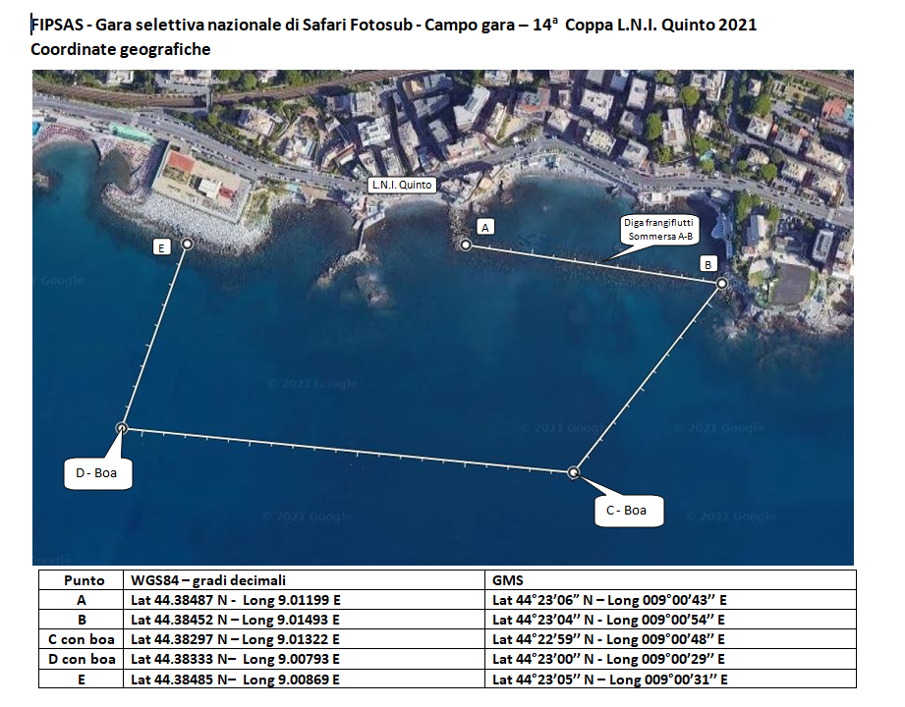

REGOLAMENTO PARTICOLARE

SONO PREVISTE LE SEGUENTI CATEGORIE:

APNEA MASTER APNEA COMPATTE ARA MASTER ARA COMPATTE ESORDIENTI

Appartengono alle categorie “Apnea” tutti coloro che svolgono l’attività esclusivamente in apnea. Appartengono alle categorie “ARA” tutti coloro che svolgono l’attività con l’A.R.A. L’eventuale apnea potrà essere effettuata solamente prima dell’uso dell’A.R.A. e comunque per un tempo non superiore ad 1/4 del tempo di gara. A tutti i concorrenti che utilizzano l’A.R.A. è consentita una quantità massima di 4.000 litri d’aria, al termine della quale non è possibile proseguire la gara. Tutti i concorrenti devono essere in possesso della tessera federale/atleta in corso di validità e certificato medico sportivo agonistico. Coloro che intendono gareggiare utilizzando l’A.R.A. devono essere in possesso delle certificazioni, come da Regolamento Nazionale
Appartengono alle categorie “master” tutti coloro che utilizzano fotocamere reflex o compatte con obiettivi intercambiabili.
Appartengono alle categorie “compatte” tutti coloro che utilizzano fotocamere compatte senza obiettivi intercambiabili.
Come da disposizione Federale possono partecipare come esordienti coloro che iniziano l’attività agonistica.
I file ritenuti validi saranno i successivi 70 dopo il primo, in cui deve essere identificabile il concorrente e il suo numero di gara. Ogni concorrente potrà presentare il maggior numero di specie diverse (punteggio fisso dato dal coefficiente della specie x 5 ). La dimensione minima del pesce è libera purché permetta l’esatto riconoscimento della specie. La dimensione del file immagine non deve superare i 5-6 MB.
Il numero di immagini che possono essere sottoposte alla valutazione della giuria è di 9 (nove) + 1 Jolly (a coeff. 2) – senza incremento percentuale

Ciascun concorrente utilizzerà una propria scheda di memoria, da formattare contestualmente alla memoria della fotocamera, con verifica di un Ufficiale di Gara o suo delegato. In caso di problemi all’apparecchio fotografico o alla scheda, il concorrente li potrà sostituire previo consenso del Giudice di Gara o di un suo delegato.

Al termine della gara verranno concessi 15 minuti per la consegna delle schede digitali, a seguire le operazioni di trasferimento delle immagini al PC Giuria e la riconsegna schede ai concorrenti.
I concorrenti potranno selezionate le proprie immagini ove vorranno (nel rispetto delle regole covid verranno rese disponibili alcune postazioni) ma dovranno consegnare direttamente o far pervenire il file CSV (elenco file selezionati ed eventuali indicazioni rotazioni - note) all’organizzazione all’indirizzo mail piertass@gmail.com, entro le ore 16:15.
La giuria / gruppo di convalida, con le procedure e i limiti imposti dall’emergenza coronavirus, inizierà le operazioni entro le ore 17:00 in sede da definirsi.
La classifica provvisoria sarà esposta presso la sede del Club e pubblicata sul gruppo safari fotosub di Whatsapp.
Eventuali reclami dovranno pervenire via mail all’organizzazione quinto@leganavale.it,entro un’ora dalla pubblicazione.
La premiazione avverrà in data da definirsi.
La manifestazione, come detto, è disciplinata dal Regolamento Nazionale di Safari Fotografico Subacqueo, dalla Circolare Normativa 2020/2021, dal Protocollo di dettaglio per lo svolgimento delle competizioni sportive Settore Attività Subacquee e Nuoto Pinnato e dal Regolamento Particolare di Gara, che tutti i partecipanti, per effetto della loro iscrizione, dichiarano di conoscere e di accettare.
Testo di riferimento:” Guida all’identificazione dei pesci marini d’Europa e del Mediterraneo” – P. Lousy edIl Castello.

Per info: piertass@gmail.com e quinto@leganavale.it o Tel. 327-3141699 o Tel. 340-0555612
- P.S.: Si prega di inviare l’adesione, attraverso il modulo d’iscrizione D1 compilato (allegando anche l’attestato FIPSAS di ogni concorrente), entro martedì 6 luglio 2021 a piertass@gmail.com e quinto@leganavale.it
Quota iscrizione 20,00 € a concorrente (Esordienti 10,00 € a concorrente)

